""

به كليه شركت هاي آب و فاضلاب
به كليه شركت هاي آب و فاضلاب
موضوع:نظارت بر حسن اجراي قوانين و مقررات

باسلام
نظر به وظایف و مسئولیت های قانونی شرکت مهندسی و به تبع آن دفتر حقوقی و بازرسی این شرکت در اعمال نظارت عالیه بر فعالیت ها و عملکرد دفاتر حقوقی و بازرسی، ارزیابی عملکرد و پاسخگویی به شکایات شرکتهای زیر مجموعه و همچنین نظارت بر حسن اجرای قوانین و مقررات و رویه های حاکم توجه به موارد ذیل ضروری است.
1- ارسال گزارش مبسوط و مستدل منضم به کلیه مستندات مربوطه در خصوص دعاوی ذیل الذکر (در مراحل اولیه طرح دعوی) به دفتر حقوقی شرکت مهندسی آبفای کشور
الف- دعاوی حقوقی شامل دعاوی با خواسته بالای 500 میلیون تومان در شرکت های درجه یک و بالای 300 میلیون تومان در سایر شرکت ها
ب – دعاوی خلع ید، قلع و قمع و تصرف عدوانی موضوع اراضی تأسیسات مربوط به آب شرب و فاضلاب و یا سایر اراضی با متراژ بالای 500 متر
پ - مباحث مربوط به ارجاع اختلافات به داوری در خصوص قراردادهای عمرانی و تملک دارائی های سرمایه ای
ت – دعاوی مربوط به ابطال مجوز فوریت و ضرورت تصرف
ث – دعاوی مطروحه در دیوان عالی کشور و یا دعاوی مطروحه در محاکمی مانند تعزیرات، دیوان عدالت اداری و ... که بررسی و صدور حکم له یا علیه شرکت، جنبه عمومی داشته و تسری به سایر شرکت ها خواهد نمود .
ج- مباحث کیفری مربوط به مطالبات دیه (یک نفر به بالا) – رشوه، اختلاس، کلاهبرداری، جعل، خیانت در امانت و همچنین شکایت های مطروحه علیه شرکت ها با موضوعات مربوط به آلودگی آب و محیط زیست.
بدیهی است ارسال گزارشات صدرالذکر مانع از طی روند قضایی و اداری مطروحه در خصوص دعاوی از سوی آن شرکت نخواهد گردید لیکن اعمال و اجرای نظرات مشورتی دفتر حقوقی شرکت مهندسی برای آن شرکت لازم الاتباع خواهد بود .
عدم ارسال موارد فوق الذکر در ارزیابی عملکرد شرکتها لحاظ و حصول نتایج منفی حاصله از عدم طرح موضوع در دفتر حقوقی شرکت مهندسی را مدیر عامل و مدیر دفتر حقوقی آن شرکت شخصاً پاسخگو خواهند بود .
2- هرگونه جابه جایی و تغییر و انتصاب مدیران، مسئولین و سرپرستان دفاتر حقوقی، قراردادها، بازرسی و ارزیابی عملکرد و پاسخگویی به شکایات شرکت ها صرفاً پس از اخذ موافقت دفتر حقوقی، بازرسی، ارزیابی عملکرد و پاسخگویی به شکایت شرکت مهندسی آب و فاضلاب کشور صورت پذیرد .

اظهار نظر دفتر حقوقی و بازرسی، ارزیابی عملکرد و پاسخگویی به شکایات شرکت مهندسی آب و فاضلاب کشور که در پاسخ به استعلامات و یا در جریان رسیدگی به اختلافات و شکایات و گزارش ها اعلام می گردد برای شرکتهای ذیربط لازم الرعایه می باشد . مدیران عامل شرکت ها و مدیران واحدهای ستادی مسئول نظارت بر حسن اجرای این بخشنامه می باشند. /ن

حميدرضا جانباز
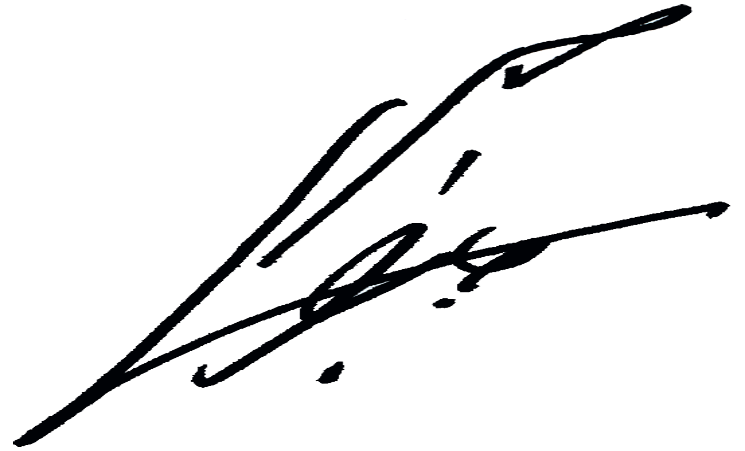
رئيس هيأت مديره و مديرعامل

